Servicio Windows – Bajada de ordenes Super en tu Casa.
Requisitos
- Windows OS en el equipo designado.
- Cuenta (usuario) de tipo administrador para poder realizar la instalación del servicio en el equipo designado, y crear la carpeta donde resida el servicio.
- Acceso al visor de servicios del sistema, para poder iniciar/detener el servicio cuando sea necesario.
- En la versión Test del servicio se agregó la función de guardar en disco, los mensajes XML de las ordenes descargadas; para motivos de validación y seguimiento.
Instalación
- Descargar el empaquetado del servicio Windows a carpeta local.
https://dev.azure.com/soriana/_git/OMS%20Mercurio?path=%2FSoriana.OMS.Ordenes.ExtraerOrden.WinService
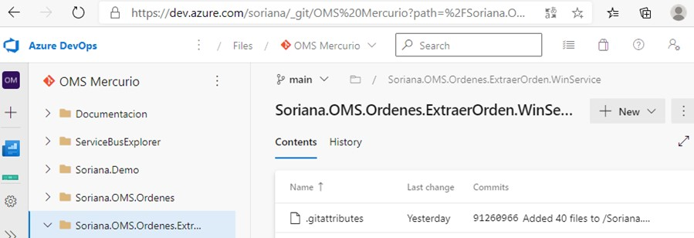
Carpeta con el servicio windows
- Generar una carpeta en el equipo local para guardar el contenido del Servicio Windows, anotar el path de esta carpeta pues se requerirá para crear el registro del servicio.
- Abrir una consola de sistema (CMD) en modo administrador.
- Ubicarse sobre la carpeta donde se guardó el contenido del servicio.
Ejemplo: con un comando “cd C:\Users\t_eliseogr\Source\OMSTestService\“
- Ejecutar en CMD la instrucción:
Ejemplo:
sc create OMSTestService BinPath=C:\Users\t_eliseogr\Source\OMSTestService\Soriana.OMS.Ordenes.ExtraerOrden.exe
OMSTestService – Nombre con el cual se identificará el servicio.
C:\Users\t_eliseogr\Source\OMSTestService\ - Path donde está ubicado el ejecutable del Servicio Windows.
*Nota: para el test unitario se instaló en el path mostrado, en el servidor de desarrollo puede ubicarse en otro path que se designe.
Soriana.OMS.Ordenes.ExtraerOrden.exe – Nombre actual del archivo ejecutable del servicio Windows.

- Revisar y modificar el registro de configuración del servicio si es necesario.
  - Actualizar la carpeta donde se descargan los mensajes de la orden como XML:
C:\Users\t_eliseogr\Source\OMSTestService\Appsettings.json
- Editar el archive con Notepad/Notepad++ por ejemplo.
- Buscar la cadena "OMSOutputPath", que contiene el path donde se quiere descargar los mensajes de las ordenes en formato XML.
- Por ejemplo; el path que se utilizó para test unitario fue:
"C:\\Users\\t_eliseogr\\Downloads\\"
Nótense las dobles \\ para indicar la profundidad de la estructura de directorios, por manejo de valores string en el archivo Json se expresan en doble \\.
- Actualizar la frecuencia con la cual se harán descargas de ordenes desde la BD SETC.
    - Buscar la cadena "OMSDelayForService", que contiene una cantidad de milisegundos.
Valor default: "OMSDelayForService": "60000" 60 segundos
    - Esta cantidad indica la frecuencia con la cual se estará consultando la BD SETC por ordenes nuevas.

- De manera informativa se mencionamos el ENDPOINT del microservicio al cual apunta el servicio Windows:
    - Variable "HttpClientOptions:EndPoint"
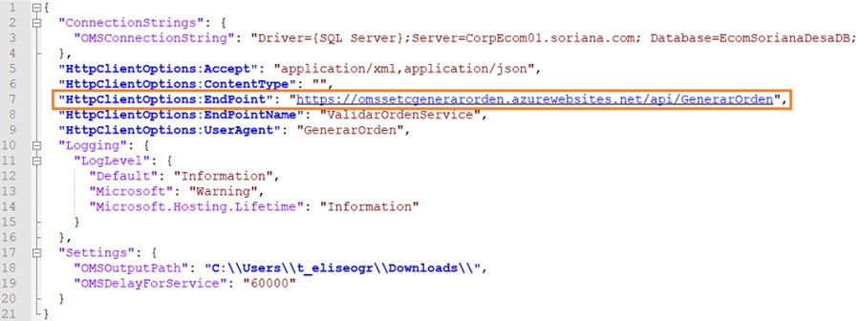
    - Test para conectividad al ENDPOINT utilizando Postman.
      - Request tipo POST
      - https://omssetcgenerarorden.azurewebsites.net/api/GenerarOrden
      - Usar BODY\RAW (tipo TEXT), e introducir alguno de los mensajes XML que se proveen:
      - Ejecutar con el botón SEND, y la confirmación de que el ENDPOINT del microservicio Azure se alcanza aparece con “OK” como respuesta.
        - Si ocurre algún error este también aparecerá en la sección Response\Body.
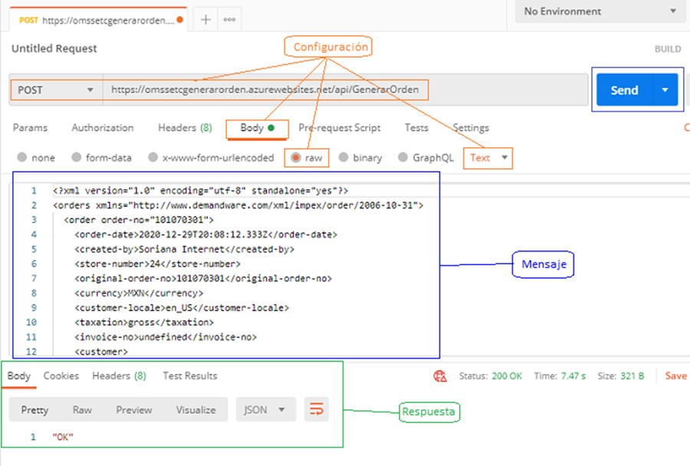

- Iniciar el servicio Windows.
El servicio Windows puede iniciarse de 2 formas:
- Por línea de comandos (CMD)
Ejemplo:
sc start OMSTestService
Lo anterior iniciara el servicio
- Por medio del visor de servicios en Windows
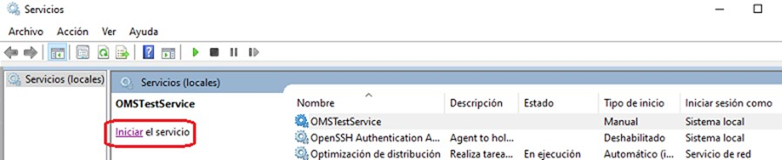
Inicia el servicio

- Detener y/o dar de baja el servicio Windows.
El servicio Windows puede detener de 2 formas:
- Por línea de comandos (CMD)
Ejemplo:
sc stop OMSTestService
Lo anterior detendrá el servicio
- Por medio del visor de servicios en Windows
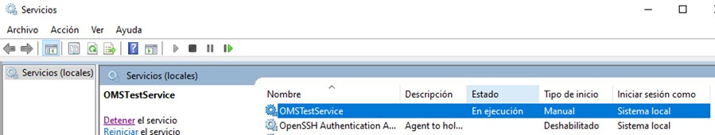
detiene el servicio

El servicio Windows puede darse de baja por medio de:
- Por línea de comandos (CMD)
Ejemplo:
sc delete OMSTestService
Lo anterior da la baja del servicio

- Si hay oportunidad, a partir de aquí se pueden hacer pruebas de información como lo indica el apartado “Flujo de Test”.

- Fin

Flujo de Test (ejemplo)
- Registros de ordenes listas para ser descargadas.
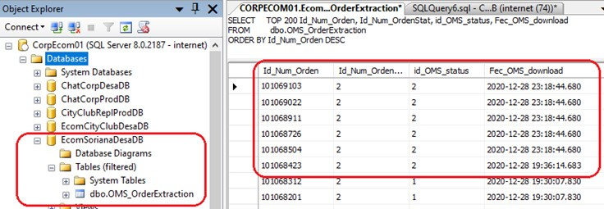
- Se inicia el servicio “OMSTestService”, que ejecutara cada 60 segundos.
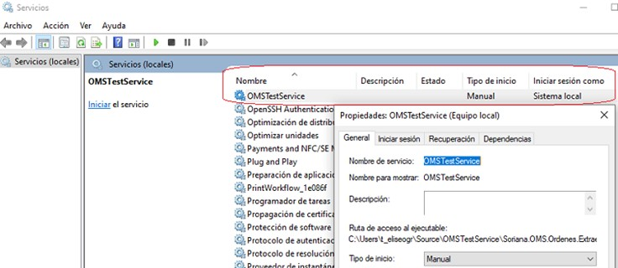
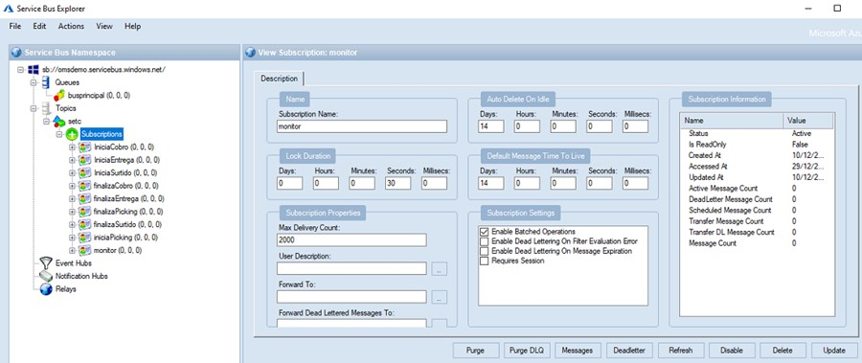

- Se vigila la carpeta de salida para archivos XML, solo como validación.
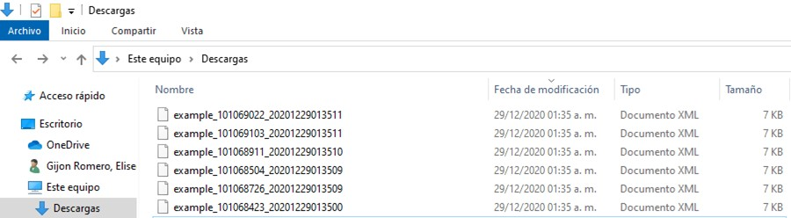

- Se abre ServiceBusExplorer para validar la transición de mensajes.
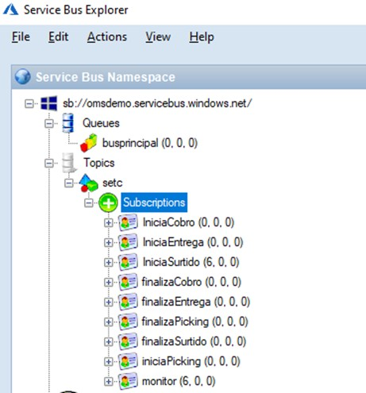
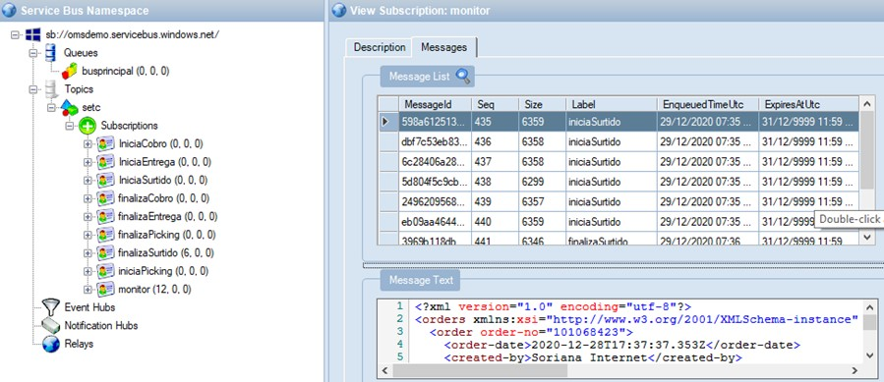
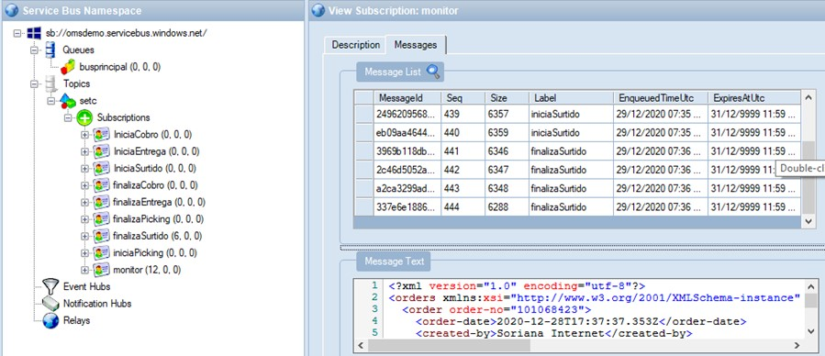
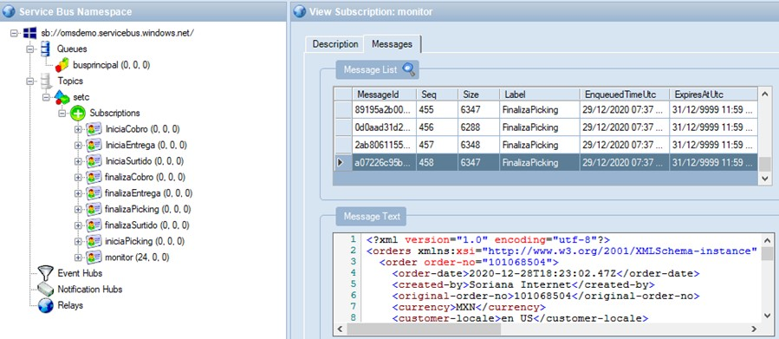

- Registros de ordenes actualizados, al pasar al estado descargadas.
Id_OMS_status {1-Descargadas, 2-Para descargar}
